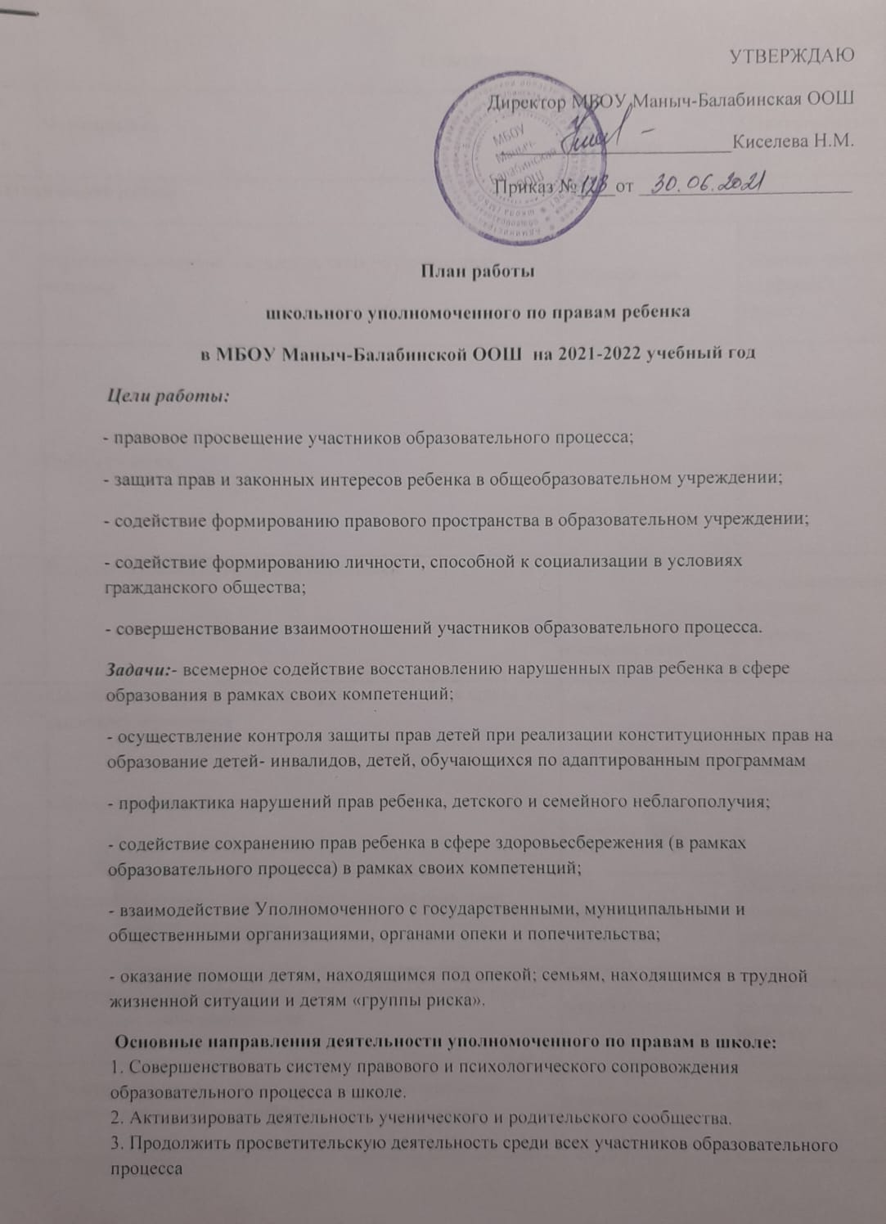

УТВЕРЖДАЮ
Директор МБОУ Маныч-Балабинская ООШ
________________________Киселева Н.М.
Приказ №____от ______________________

План работы
школьного уполномоченного по правам ребенка
на 2021-2022 учебный год
Цели работы:
- правовое просвещение участников образовательного процесса;
- защита прав и законных интересов ребенка в общеобразовательном учреждении;
- содействие формированию правового пространства в образовательном учреждении;
- содействие формированию личности, способной к социализации в условиях гражданского общества;
- совершенствование взаимоотношений участников образовательного процесса.
Задачи:- всемерное содействие восстановлению нарушенных прав ребенка в сфере образования в рамках своих компетенций;
- осуществление контроля защиты прав детей при реализации конституционных прав на образование детей- инвалидов, детей, обучающихся по адаптированным программам
- профилактика нарушений прав ребенка, детского и семейного неблагополучия;
- содействие сохранению прав ребенка в сфере здоровьесбережения (в рамках образовательного процесса) в рамках своих компетенций;
- взаимодействие Уполномоченного с государственными, муниципальными и общественными организациями, органами опеки и попечительства;
- оказание помощи детям, находящимся под опекой; семьям, находящимся в трудной жизненной ситуации и детям «группы риска».
Основные направления деятельности уполномоченного по правам в школе:
1. Совершенствовать систему правового и психологического сопровождения образовательного процесса в школе.
2. Активизировать деятельность ученического и родительского сообщества.
3. Продолжить просветительскую деятельность среди всех участников образовательного процесса

План работы
№  п/п | Мероприятия | Сроки  проведения | Ответственный
Методическая работа
1. | Изучение нормативно – правовой базы по защите прав человека | в течение года | Школьный уполномоченный по правам ребенка
3. | Работа с сайтом | в течение года | Уполномоченный по правам ребенка
4. | Ведение журнала регистрации обращений | в течение года | Уполномоченный по правам ребенка
5. | Оформление информационно - правового стенда в школе для родителей и учащихся  Обновление стенда | декабрь  в течение года | Уполномоченный по правам ребенка
6. | Создание буклетов с адресной помощью для родителей, учащихся, педагогов школы | декабрь | Уполномоченный по правам ребенка
7. | Непрерывное самообразование Уполномоченного по правам и изучение новой информации | в течение года | Уполномоченный по правам ребенка
8. | Участие в семинарах, совещаниях уполномоченных по защите прав участников образовательного процесса | в течение года | Уполномоченный по правам ребенка
9. | Подготовка отчёта о проделанной работе за 2021-2022 учебный год, размещение его на сайте школы;  Выступление с аналитическим докладом на заседании Управляющего совета | май | Уполномоченный по правам ребенка
10. | Составление плана работы на новый 2022-2023 учебный год | май | Уполномоченный по правам ребенка
Работа с учащимися
1. | Тематические классные часы «Правила школьной жизни» | сентябрь | Уполномоченный по правам ребенка
2. | Тематические беседы «Ваш правовой статус: права, обязанности и ответственность от рождения до достижения совершеннолетия» | ноябрь | Уполномоченный по правам ребенка
3. | Индивидуальное консультирование обучающихся по вопросам прав ребенка и их нарушению, работа с обращениями | в течение года | Уполномоченный по правам ребенка
4. | Организация встреч с инспектором ОДН, с целью проведения лекций и бесед на правовую тематику | в течение года | Уполномоченный по правам ребенка
5. | Конкурс рисунков и плакатов: «Дети против жестокости» | январь | Уполномоченный по правам ребенка
6. | Тематические беседы «Подростки и вызовы современного общества» | в течение года | Уполномоченный по правам ребенка
Работа с родителями
1. | Индивидуальное консультирование родителей по вопросам прав ребенка, прав родителей и их нарушению, работа с обращениями | в течение года | Уполномоченный по правам ребенка
2. | Выступление на общешкольном родительском собрании  а) «О правах участников общеобразовательного процесса»  б) «Обязанности родителей в отношении своих несовершеннолетних детей» | в течение года | Уполномоченный по правам ребенка
3. | Содействовать в регулировании взаимоотношений родителей с детьми в конфликтных ситуациях | в течение года | Уполномоченный по правам ребенка
Работа с педагогами
1. | Индивидуальное консультирование педагогов по вопросам их прав, работа с обращениями | в течение года | Уполномоченный по правам ребенка
2. | Лекторий для педагогического сообщества по проблемам жестокого обращения с детьми со стороны взрослых участников образовательного процесса | в течение года | Уполномоченный по правам ребенка
3. | Выступление на педсоветах. | в течение года | Уполномоченный по правам ребенка

